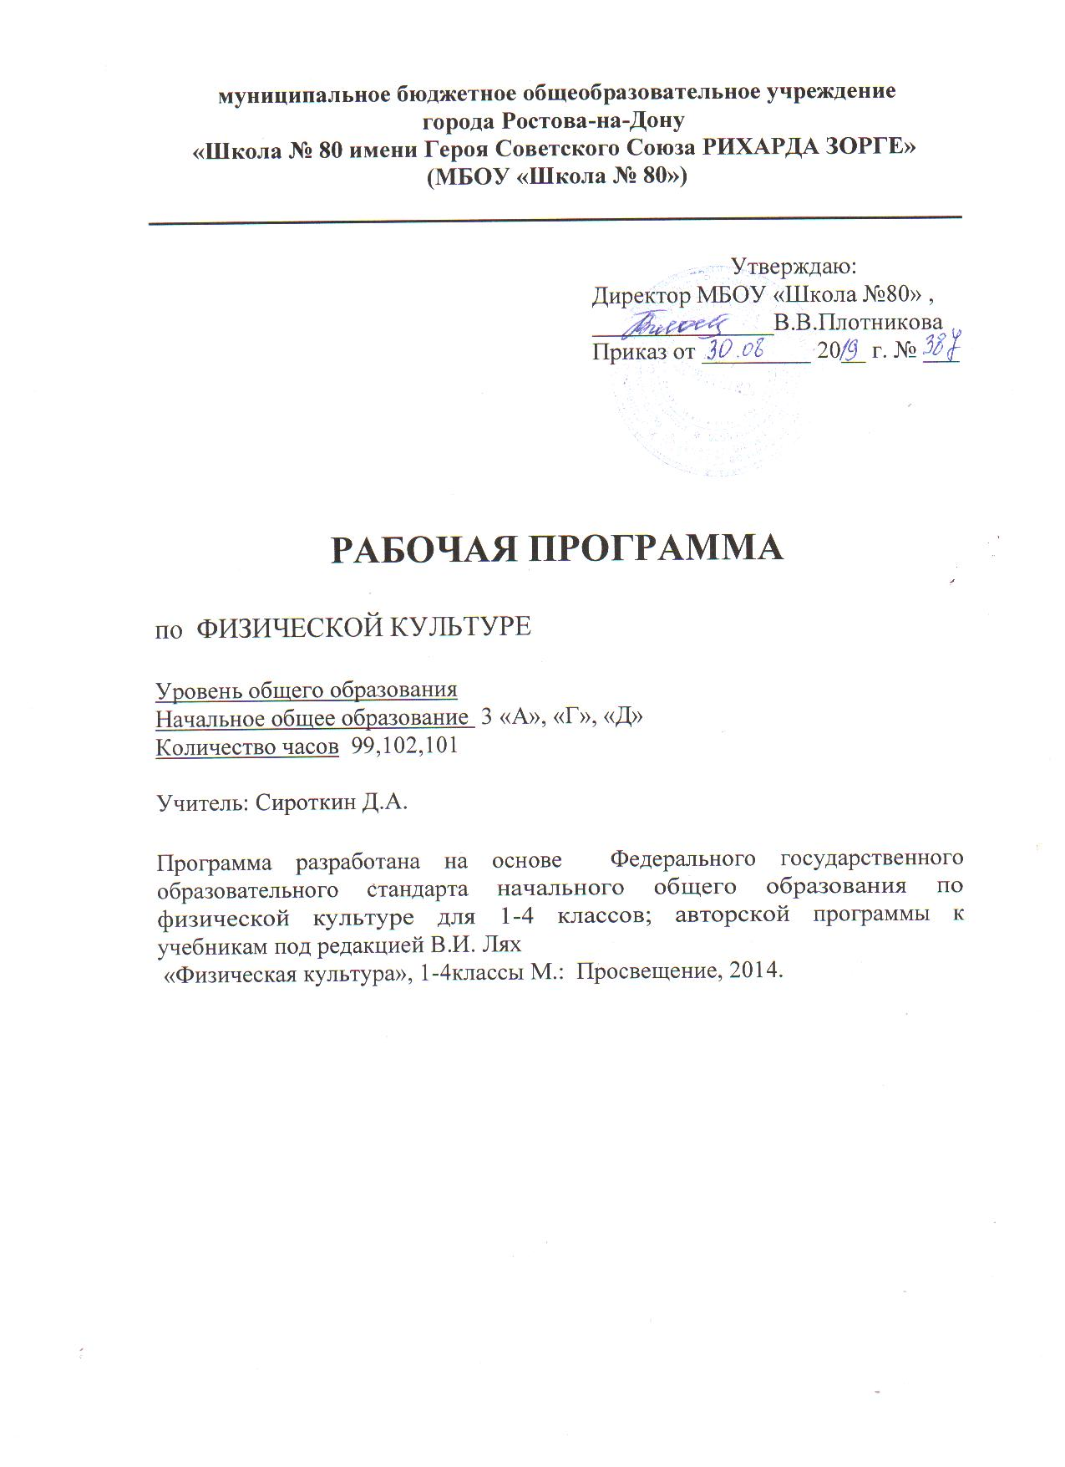
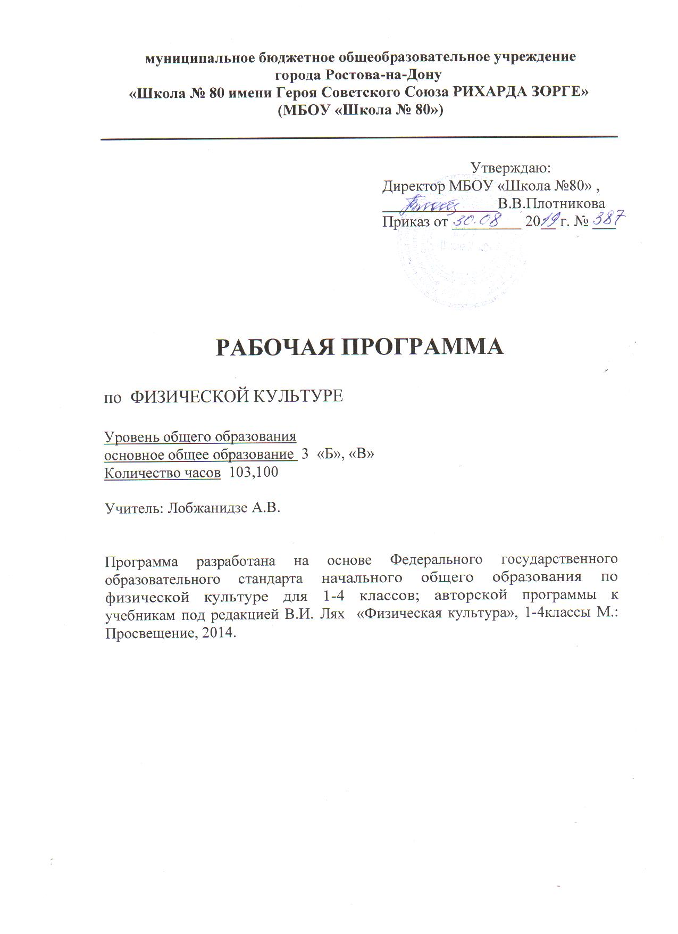

Раздел «Пояснительная записка»
Программа соответствует положениям Федерального государственного образовательного стандарта начального общего образования, в том числе требованиям к результатам освоения основной образовательной программы, фундаментальному ядру содержания общего образования, Примерной программе по физической культуре, авторской «Программе физического воспитания для учащихся 1-11 классов» В.И. Лях М.: Просвещение, 2016. Программа отражает идеи и положения Концепции духовно-нравственного развития и воспитания личности гражданина России, Программы формирования универсальных учебных действий (УУД), составляющих основу для саморазвития и непрерывного образования, выработки коммуникативных качеств, целостности общекультурного, личностного и познавательного развития учащихся.
Программа соответствует требованиям к структуре программ, заявленным в ФГОС, и включает:
- Пояснительную записку.
- Раздел «Планируемые предметные результаты освоения предмета физическая культура».
- Раздел «Содержание учебного предмета физическая культура».
- Раздел «Календарно-тематическое планирование».
Рабочая программа составлена в соответствии с:
- Федеральным законом от 29.12.2012 года № 273-ФЗ «Об образовании в Российской Федерации».
2. Основными положениями Федерального государственного образовательного стандарта начального общего образования.
(утвержден приказом Минобрнауки России от 6 октября 2009 г. № 373; в ред. приказов от 26 ноября 2010 г. № 1241, от 22 сентября 2011 г. № 2357, от 18.12.2012г. № 1060, от 29.12.2014г. № 1643, от 18.05.2015г. № 507).
3.Письмом Министерства образования и науки Российской Федерации от 07 августа 2015 г. № 08-1228 «О направлении рекомендаций по вопросам введения федерального государственного образовательного стандарта основного общего образования».
4.Письмом Министерства образования и науки Российской Федерации от 12.05.2011г. № 03-296 «Об организации внеурочной деятельности при введении Федерального государственного образовательного стандарта общего образования».
5. 5.Санитарно-эпидемиологическими правилами и нормативами САНПиН 2.4.2.2821-10 "Санитарно-эпидемиологические требования к условиям и организации обучения в общеобразовательных учреждениях", утверждённые постановлением главного государственного санитарного врача Российской Федерации от 29 декабря 2010 г. № 189, зарегистрированные в Минюсте России 3 марта 2011 г. N 19993. декабря 2010 г. N 189, в редакции изменений N 1, утв. Постановлением Главного государственного санитарного врача Российской Федерации от 29.06.2011 N 85, изменений N 2 утв. Постановлением Главного государственного санитарного врача Российской Федерации от 25.12.2013 N 72, далее - СанПиН 2.4.2.2821-10).
6.Учебным планом МБОУ «Школа № 80».
Рабочая программа по физической культуре построена на основе фундаментального ядра содержания начального общего образования, Федерального государственного образовательного стандарта начального общего образования, программы развития и формирования универсальных учебных действий, программы духовно-нравственного развития и воспитания личности.
Содержание курса физической культуры представляет собой первую ступень конкретизации положений, содержащихся в фундаментальном ядре содержания общего образования. Тематическое планирование – это следующая ступень конкретизации содержания образования по физической культуре. Оно даёт представление об основных видах учебной деятельности в процессе освоения курса физической культуры в начальной школе. В примерном тематическом планировании указано число часов, отводимых на изучение каждого раздела.
В программе соблюдается преемственность с примерными программами начального общего образования, в том числе и в использовании основных видов учебной деятельности обучающихся.
Программа конкретизирует содержание предметных тем, перечисленных в образовательном стандарте, рекомендует последовательность их изучения и приводит примерное распределение учебных часов на изучение каждого раздела курса.
В программе особое внимание уделено содержанию, способствующему формированию двигательных способностей учащихся, показано практическое применение знаний ,умений и навыков по физической культуре .
Отбор содержания проведён с учётом культуросообразного подхода, в соответствии с которым учащиеся должны освоить содержание, значимое для формирования познавательной, нравственной и эстетической культуры, поддержания здорового образа жизни , собственного здоровья, для повседневной жизни и практической деятельности.
Построение учебного содержания курса осуществляется последовательно от общего к частному с учётом реализации внутрипредметных и метапредметных связей. В основу положено взаимодействие научного, гуманистического, аксиологического, культурологического, личностно-деятельностного, историко-проблемного, интегративного, компетентностного подходов.
Содержание курса направлено на формирование универсальных учебных действий, обеспечивающих развитие познавательных и коммуникативных качеств личности. Обучающиеся включаются в проектную и исследовательскую деятельность, основу которой составляют такие учебные действия, как умение видеть проблемы, ставить вопросы, классифицировать, наблюдать, проводить эксперимент, делать выводы, объяснять, доказывать, защищать свои идеи, давать определения понятий, структурировать материал и др. Учащиеся включаются в коммуникативную учебную деятельность, где преобладают такие её виды, как умение полно и точно выражать свои мысли, аргументировать свою точку зрения, работать в группе, представлять и сообщать информацию в устной и письменной форме, вступать в диалог и т. д.
Предлагаемая рабочая программа реализуется в учебниках по физической культуре и учебно-методических пособиях, созданных коллективом авторов под руководством В. И. Ляха.
Цели физического воспитания в начальной школе формулируются на нескольких уровнях: глобальном, метапредметном, личностном и предметном, на уровне требований к результатам освоения содержания предметных программ.
Целью изучения физической культуры в 3 классе является – формирование разносторонне физически развитой личности, способной активно использовать ценности физической культуры для укрепления и длительного сохранения собственного здоровья, оптимизации трудовой деятельности и организации активного отдыха.
Задачи обучения:
• Укрепление здоровья, улучшения осанки, профилактика плоскостопия, содействие гармоничному физическому, нравственному и социальному развитию, успешному обучению;
• Формирование первоначальных умений саморегуляции средствами физической культуры;
• Овладение школой движений;
• Развитие координационных (точность воспроизведения и дифференцирование пространственных временных и силовых параметров движений, равновесие, ритм, быстрота и точность реагирования на сигналы, согласование движений, ориентирований в пространстве) и кондиционных скоростные, скоростно силовые, выносливость гибкость) способностей;
• Формирование элементарных знаний о личной гигиене, влиянии физических упражнений на состояние здоровья, работа способность и развитие физических координационных и кондиционных способностей;
• Выработка представлений об основных видах спорта, снарядов и инвентаре, о соблюдении правил техники безопасности во время занятий;
• Формирование установки на сохранение и укрепление здоровья, навыков здорового и безопасного образа жизни;
• Приобщение к самостоятельным занятиям физическими упражнениями, подвижными играми, использование их в свободное время на основе формировании интереса к определённым видам двигательной активности и выявления предрасположенности к тем или иным видам спорта;
• Воспитание дисциплинированности, доброжелательного отношения к товарищам, честности, отзывчивости, смелости во время выполнения физических упражнений, содействие развитию психических процессов (восприятие и представление, память, мышление и др.) в ходе двигательной деятельности.
Рабочая программа по физической культуре для 3го класса является составной частью образовательной программы МБОУ «Школа № 80».
Учебный предмет физическая культура 3го класса является предметом Федерального государственного образовательного стандарта начального общего образования (второе поколение) и согласно учебному плану на 2019-2020 учебный год предусматривает изучение физической культуры в объеме 102 часа в год, 3 часа в неделю. В 2019-2020 учебном году в соответствии с годовым календарным учебным графиком и расписанием занятий для 3-х классов будет проведено:
в 3 «Б» классе –103 урока, в 3 «В» классе –100 уроков.
В 3«В» классе темы уроков № 101,102 «Бег», «Подвижные игры» перераспределены на уроки № 99,100 соответственно.

Раздел «Планируемые предметные результаты освоения учебного предмета физическая культура»
Деятельность образовательного учреждения в обучении физической культуре должна быть направлена на достижение учащимися следующих результатов:
Предметными результатами
изучения предмета «физическая культура» во 3 классе являются следующие умения:
Формирование первоначальных представлений о значении физической культуры для укрепления здоровья человека (физического, социального и психического), о её позитивном влиянии на развитии человека (физическое, интеллектуальное, эмоциональное, социальное), о физической культуре и здоровья как факторах успешной учёбы и социализации; овладение умением организовывать здоровьесберегающую жизнедеятельность (оздоровительные мероприятия, подвижные игры и т.д.);
Формирование навыка систематического наблюдения за своим физическим состоянием, величиной физических нагрузок, данными мониторинга здоровья (рост, масса тела и др.), показателями развития основных физических качеств (сила, быстрота, выносливость, координация движений, гибкость).
К концу учебного года учащиеся научатся:
По разделу «Знания о физической культуре» - выполнять организационно - методически требования, которые предъявляются на уроке физкультуры, вести дневник самоконтроля, рассказывать историю появления мяча и футбола объяснять, что такое зарядка и физкультминутка, что такое гимнастика и её значение в жизни человека;
В качестве регионального компонента учащиеся изучат основы техники упражнений из тяжелой атлетики;
По разделу «Гимнастика с элементами акробатики» - выполнять строевые упражнения, наклон в перед из положения сидя и стоя, различные варианты висов, , кувырок в перед с места, с разбега и через препятствия, кувырок назад, стойку на лопатках, мост, упражнения на гимнастическом бревне, опорный прыжок, проходить дистанции круговой тренировки, лазать по гимнастической стенке, по канату в 2 и 3 приёма, прыгать в скакалку самостоятельно и в тройках крутить обруч, напрыгивать на гимнастический мостик, выполнять разминки на месте, бегом, в движении, с мячами, гимнастическими палками, набивными мячами, малыми и средними мячами, скакалками, обручами, направленные на развитие гибкости и координаций движений, на матах, запоминать не большие временные промежутки , подтягиваться , отжиматься ;
По разделу «Лёгкая атлетика» - пробегать 30 м и 60 м на время, выполнять челночный бег, метать мяч на дальность и на точность, прыгать в длину с места и с разбега, прыгать в высоту с прямого разбега, перешагивание, проходить полосу препятствий, бросать набивной мяч способами « из за головы», «от груди», «снизу», правой и левой рукой, пробегать дистанцию 1000 м, передавать эстафетную палочку;
По разделу «Подвижные и спортивные» -дополнять пас ногами и руками, низом, верхом, через волейбольную сетку, ведение меча ногами и руками, приём мяча с низу и с верху, бить и бросать по воротам, бросать и ловить мяч самостоятельно и в парах, бросать мяч в баскетбольное кольцо различными способами, играть в подвижные игры «Лавишки» , «Колдунчики», «Салки с домиками» «Салки- дай руку», «Флаг на башне» «Бросай далеко собирай быстрее», «Собачки», «Собачки ногами», «Командные собачки», «Третий лишний», «Вышибалы», «Вышибалы с кеглями», «Вышибалы с ранением», «Вышибалы через сетку», «Перестрелка», «Волк во рву», «Анти вышибалы», «Защита стойки», «Капитаны», «Осада города», «Штурм», «Удочка», «день ночь», «Мяч в туннеле», «Парашютисты», «Ловля обезьян», «Ловля обезьян с мячом», «Светофор», «Горячая линия», «Будь осторожен», «Игра в мяч с фигурами», «Салки и мяч», «Хвостики», «Катание колеса», «Марш с закрытыми глазами», «Пионербол», «Точно в цель», «Борьба за мяч», «Командные хвостики», «Ножной мяч» играть в спортивные игры (футбол, баскетбол, волейбол)

Метапредметными результатами изучения курса «физическая культура» является формирование универсальных учебных действий (УУД):
Овладение способностью принимать и сохранять цели и задачи учебной деятельности, поиска средств её осуществления;
Формирование умений планировать, контролировать и оценивать учебные действия в соответствии с поставленной задачей и условиями её реализации, определять наиболее эффективные способы достижения результата, общие цели и пути их достижения, договариваться о распределении функций и ролей и осуществлять взаимный контроль в совместной деятельности, адекватно оценивать собственное поведение и поведение окружающих, конструктивно разрешать конфликты посредством учёта интересов сторон и сотрудничества;
Овладение начальными сведениями о сущности и особенностях объектов, процессов и явлений действительности в соответствии с содержанием конкретного учебного предмета, базовыми предметными и межпредметными понятиями, отражающими существенные связи и отношения между объектами и процессами.
Регулятивные УУД:
- осуществлять действия по образцу и заданному правилу, находить необходимую информацию;
- адекватно понимать оценку взрослого и сверстника;
- самостоятельно формулировать познавательные цели;
- осознавать самого себя как движущую силу своего научения, свою способность к преодолению препятствий и самокоррекции.;
- определять новый уровень отношения к самому себе как к субъекту деятельности, проектировать траектории развития через включение в новые виды деятельности и формы сотрудничества;
- видеть указанную ошибку и исправлять ее по указанию взрослого, сохранять заданную цель.
Познавательные УУД:
объяснять, для чего нужно построение и перестроение, как оно выполняется, что необходимо для успешного проведения уроков физкультуры;
рассказать правила тестирования;
рассказывать и показывать технику челночного бега;
рассказывать и показывать тестирование челночного бега 3х10м с высокого старта;
рассказывать и показывать тестирование челночного бега 3х10м с высокого старта;
рассказывать и показывать технику упражнений из легкой атлетики, подвижных игр, элементов гимнастики.
Коммуникативные УУД:
- самостоятельно организовывать учебное взаимодействие в группе (определять общие цели, распределять роли, договариваться друг с другом и т.д.).
Личностными результатами изучения предмета «физическая культура» являются следующие умения:
формирование чувств гордости за свою Родину, российский народ и историю России, осознание этнической и национальной принадлежности;
формирование уважительного отношения к культуре других народов;
развитие мотивов учебной деятельности и осознании личностного смысла учения, принятие и освоение социальной роли обучающегося;
развитие этических чувств, доброжелательности и эмоционально-нравственной отзывчивости, понимания и сопереживание чувствам других людей;
развитие навыков сотрудничества со сверстниками и взрослыми в разных социальных ситуациях, умение не создавать конфликты и уметь находить выход из спорных ситуаций;
развитие самостоятельности и личной ответственности за свои поступки на основе представлений о нравственных нормах, социальной справедливости и свободе;
формирование эстетических потребностей, ценностей и чувств.
Раздел «Содержание учебного предмета физическая культура»
В течение учебного года учащиеся 3 го класса научатся:
ТЕОРИЯ
По разделу «Знания о физической культуре» - выполнять организационно - методически требования, которые предъявляются на уроке физкультуры, вести дневник самоконтроля, рассказывать историю появления мяча и футбола объяснять, что такое зарядка и физкультминутка, что такое гимнастика и её значение в жизни человека;
В качестве регионального компонента учащиеся изучат основы техники упражнений из тяжелой атлетики;
ПРАКТИКА
На всех уроках особое внимание уделять подготовке к сдаче норм ВФСК ГТО.
По разделу «Гимнастика с элементами акробатики» - выполнять строевые упражнения, наклон в перед из положения сидя и стоя, различные варианты висов, вис завесам одной и двумя ногами, кувырок в перед с места, с разбега и через препятствия, кувырок назад, стойку на голове, на руках, на лопатках, мост, упражнения на гимнастическом бревне, опорный прыжок, проходить дистанции круговой тренировки, лазать по гимнастической стенке, по канату в 2 и 3 приёма, прыгать в скакалку самостоятельно и в тройках крутить обруч, напрыгивать на гимнастический мостик, выполнять разминки на месте, бегом, в движении, с мячами, гимнастическими палками, набивными мячами, малыми и средними мячами, скакалками, обручами, направленные на развитие гибкости и координаций движений, на матах, запоминать не большие временные промежутки , подтягиваться , отжиматься ;
По разделу «Лёгкая атлетика» - пробегать 30 м и 60 м на время, выполнять челночный бег, метать мяч на дальность и на точность, прыгать в длину с места и с разбега, прыгать в высоту с прямого разбега, перешагивание, проходить полосу препятствий, бросать набивной мяч способами « из за головы», «от груди», «снизу», правой и левой рукой, пробегать дистанцию 1000 м, передавать эстафетную палочку;
По разделу «Подвижные и спортивные» -дополнять пас ногами и руками, низом, верхом, через волейбольную сетку, ведение меча ногами и руками, приём мяча с низу и с верху, бить и бросать по воротам, бросать и ловить мяч самостоятельно и в парах, бросать мяч в баскетбольное кольцо различными способами, играть в подвижные игры «Лавишки» , «Колдунчики», «Салки с домиками» «Салки- дай руку», «Флаг на башне» «Бросай далеко собирай быстрее», «Собачки», «Собачки ногами», «Командные собачки», «Третий лишний», «Вышибалы», «Вышибалы с кеглями», «Вышибалы с ранением», «Вышибалы через сетку», «Перестрелка», «Волк во рву», «Анти вышибалы», «Защита стойки», «Капитаны», «Осада города», «Штурм», «Удочка», «день ночь», «Мяч в туннеле», «Парашютисты», «Ловля обезьян», «Ловля обезьян с мячом», «Светофор», «Горячая линия», «Будь осторожен», «Игра в мяч с фигурами», «Салки и мяч», «Хвостики», «Катание колеса», «Марш с закрытыми глазами», «Пионербол», «Точно в цель», «Борьба за мяч», «Командные хвостики», «Ножной мяч» играть в спортивные игры (футбол, баскетбол, волейбол)
Распределение учебных часов по разделам программы
Количество часов, отводимых на изучение каждой темы, и количество контрольных работ по данной теме приведено в таблице.
Вид программного материала | Кол-во часов | Кол-во контрольных работ
Знания о физической культуре | 3 | 1
Гимнастика с элементами акробатики | 25 | 8
Легкая атлетика | 36 | 12
Подвижные игры | 39-36 | 6
Общее кол-во часов | 103-100 | 27
Основные виды учебной деятельности
1. Групповая: фронтальные занятия и занятия в малых группах (объяснение, беседа, обсуждение)
2. Индивидуально-обособленная: самостоятельная работа учащегося, домашняя работа, самостоятельное выполнение заданий в ходе урока, выполнение контрольного тестирования .
I - виды деятельности со словесной (знаковой) основой:
1. Слушание объяснений учителя.
2. Слушание и анализ выступлений своих товарищей.
3. Самостоятельная работа с учебником.
4. Работа с научно-популярной литературой.
5. Подготовка сообщений по заданной тематике.
II - виды деятельности на основе восприятия элементов действительности:
1. Наблюдение за демонстрациями учителя.
2. Просмотр техники выполнения разнообразных упражнений.
3. Анализ ошибок при выполнении упражнений, в игровых ситуациях.
4. Объяснение техники упражнений.
5. Изучение техники упражнений.
6. Анализ проблемных ситуаций.
III - виды деятельности с практической (опытной) основой:
1. Работа с инвентарем (мячи, скакалки, обручи, гимнастическая лестница и т.п.)
2. Наработка координационных (точности воспроизведения и дифференцирования пространственных, временных и силовых параметров движений, равновесия, ритма, быстроты и точности реагирования на сигналы, согласования движений, ориентирования в пространстве) и кондиционных (скоростных, скоростно-силовых, выносливости и гибкости) способностей;
3. Выполнение контрольных тестов.

